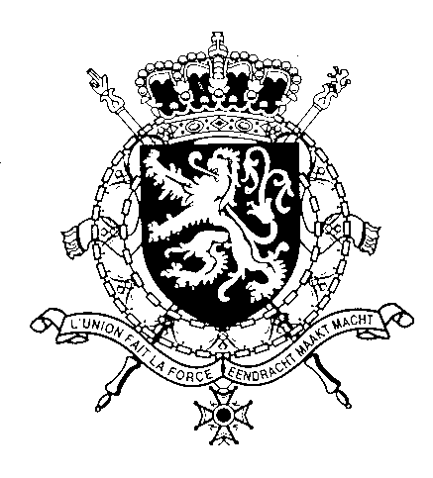
Représentation permanente de la Belgique auprès des Nations Unies et auprès des institutions spécialisées à Genève

WG UPR 30 – Allemagne
Intervention de la Belgique
8 mai 2018

Monsieur le Président,

La Belgique remercie l’Allemagne, le Haut-commissariat aux droits de l’Homme et les différents acteurs de la société civile pour les contributions préparées dans le cadre de cet EPU.

Mon pays félicite l’Allemagne pour son engagement en matière de droits de l’Homme et en particulier les efforts effectués en matière d’accueil de réfugiés et de lutte contre la discrimination et le racisme, notamment la publication du plan d’action national contre le racisme et les autres formes de discrimination.

La lutte contre le racisme est un défi aux multiples facettes, où des institutions comme les forces de sécurité ont un rôle très important à jouer. Dans cette perspective,

R1 La Belgique recommande la mise en place d’une formation obligatoire des officiers de police sur le rôle de la police dans la lutte contre le racisme et la discrimination.

La mise en œuvre de la Convention des droits de l’enfant et de ses protocoles additionnels est une priorité pour mon pays, c’est pourquoi

R2. La Belgique recommande de revoir certaines dispositions du Code pénal punissant la pornographie mettant en scène des enfants afin de s’assurer que tous les enfants jusqu’à 18 ans soient pleinement protégés.

Enfin, en ce qui concerne la lutte contre la violence faite aux femmes, mon pays souhaiterai

R3. Recommander que des mesures concrètes soient prises afin de sensibiliser le public et les forces de l’ordre sur la nécessité de signaler et de poursuivre des instances de violence basée sur le genre, notamment les pratiques de mutilation génitale féminine.

Merci Monsieur le Président.

